# **BAB III ANALISA DAN PERANCANGAN SISTEM**

# **Analisa**

Analisa sistem dibutuhkan untuk mengidentifikasi permasalahan serta hambatan-hambatan dengan maksud agar ruang lingkup permasalahannya dapat dikelompokkan menjadi lebih kecil, sehingga lebih mudah mengidentifikasi kebutuhan-kebutuhan sistem.

## **Analisa Sistem Berjalan**

Sistem informasi yang berjalan saat ini di PT. TELKOM INDONESIA masih bersifat konvensional, dari hasil pengamatan ternyata masih terdapat beberapa kekurangan yang menyebabkan pengolahan data cukup sulit dilakukan. Beberapa masalah tersebut dapat diuraikan sebagai berikut :

1. Dalam pengolahan data link budget belum menggunakan sistem yang terkomputerisasi, tetapi masih menggunakan sistem manual dalam arti masih menggunakan buku tebal dalam mengolah dan menyimpan data-datanya.
2. Arsip penting berupa kertas dapat hilang dan mudah rusak.
3. Masih kurangnya informasi yang dihasilkan dari proses pengolahan data yang ada pada sistem yang sedang berjalan saat ini.
4. Sering kali terjadi keterlambatan dalam penyusunan laporan dikarenakan harus mengumpulkan dokumen-dokumen yang tidak teratur terlebih dahulu serta tidak adanya sistem yang dapat mengakumulasi data secara otomatis.

## **Analisa Sistem Usulan**

PT Telkom Indonesia (Persero) Tbk (Telkom) adalah Badan Usaha Milik Negara (BUMN) yang bergerak di bidang jasa layanan teknologi informasi dan komunikasi (TIK) dan jaringan telekomunikasi di Indonesia.

Tuntutan untuk menjadi lebih baik, PT Telkom harus meningkatkan berbagai aspek yang ada, salah satunya dengan mencari solusi pemecahan, yaitu sistem untuk mencari nilai *link budget fiber optic*. Karena perangkat aktif yang di gunakan biasanya memiliki sensitivitas signal power atau daya optik yang di terima. Tiap perangkat aktif fiber optik memiliki batas minimum dan maksimum dalam menerima signal optic.

## **Analisis Kebutuhan Sistem**

Dalam penelitian ini dilakukan analisis secara rinci dan mendasar terhadap kebutuhan pengguna. Analisis fitur-fitur pada aplikasi dibutuhkan untuk memenuhi kebutuhan sistem. Fitur-fitur tersebut dibuat untuk memudahkan admin dalam mengelola data.

1. Menambah dan mengelola data user*.*
2. Menambah dan mengelola data splitter.
3. Menambah dan mengelola data konektor.
4. Menambah dan mengelola data sambungan.
5. Menganalisa link budget.

### **Analisis Kebutuhan Fungsional**

1. Terdapat fitur perhitungan untuk melihat link budget.
2. Terdapat fitur Informasi untuk link budget.

### **Analisis Kebutuhan Non-Fungsional**

Kebutuhan non-Fungsional terdiri dari kebutuhan perangkat keras *(Hardware)* dan perangkat lunak *(Software)*. Berikut ini kebutuhan minumum untuk implementasi sistem :

1. Kebutuhan Minimum Perangkat Keras

Perangkat minimum yang dibutuhkan untuk dapat menjalankan sistem perangkat komputer atau laptop dengan detail spesifikasi sebagai berikut:

1. Intel Core i3-3320
2. Memori RAM 4 GB
3. Harddisk 20 GB
4. Smartphone
5. Kebutuhan Perangkat Lunak
6. Sistem Operasi Microsoft Windows 10
7. Google Chrome
8. Sublime Text 3
9. XAMPP
10. Visual Studio

# **Perancangan Sistem**

Perancangan sistem pada penelitian ini menggunakan diagram-diagram perancangan seperti *Unified Modelling Language*, skema datadan desain tampilan antar muka.

## ***Unified Modelling Language (UML)***

Diagram *UML* memberikan gambaran pendekatan interaksi sistem dengan aktor atau pengguna. Diagram *UML* terdiri dari *Use Case Diagram, Class Diagram, Activity Diagram* dan *Sequance Diagram.*

1. *Use Case Diagram*

*Use Case Diagram* merupakan gambaran interaksi pengguna sistem terhadap sistem dengan menjalankan fungsi-fungsi yang dapat diterima sistem tersebut. Pada sistem ini, terdapat satu aktor pengguna, yakni admin yang menjalankan fungsi yang berbeda terhadap sistem. Bentuk interaksi pengguna terhadap sistem dapat dilihatpada Gambar 3.1.

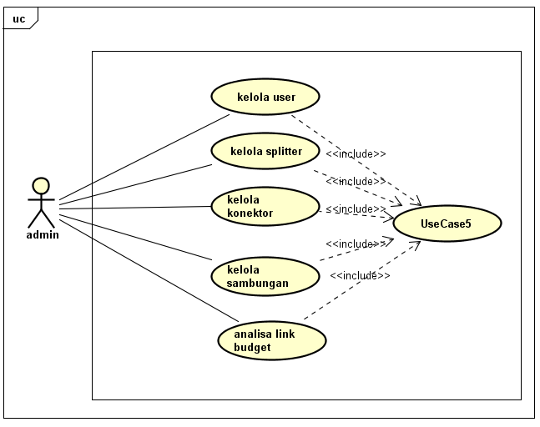

**Gambar 3. 1** Usecase Diagram

1. *Activity Diagram*

*Activity diagram* merupakan gambaran alur aktivitas pengguna terhadap sistem. Dengan adanya *activity diagram* dapat diketahui detail interaksi yang terjadi pada setiap use case.

1. *Activity Diagram* Login

Menjelaskan alur aktivitas admin login ke dalam sistem. Administrator harus menginputkan data login yang sesuai agar proses loginnya tervalidasi. Jika sukses login, sistem akan menampilkan halaman utama.

**Gambar 3. 2** Activity Diagram Login

1. *Activity Diagram* Kelola Data User

Merupakan aktivitas kelola data user. Sistem menyediakan fitur tambah, ubah dan hapus yang dapat dipilih oleh admin untuk kelola data user.

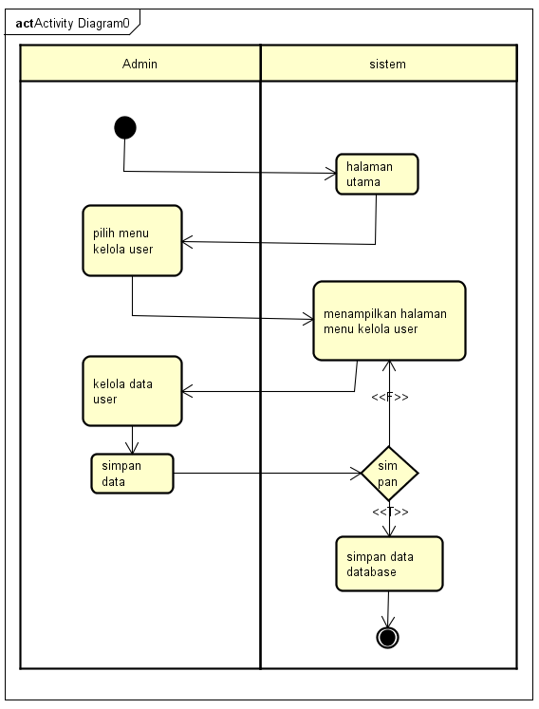

**Gambar 3. 3** Activity Diagram Kelola User

1. *Activity Diagram* Kelola Data Splitter

Merupakan aktivitas kelola data splitter. Sistem menyediakan fitur tambah, ubah dan hapus yang dapat dipilih oleh admin untuk kelola data splitter.

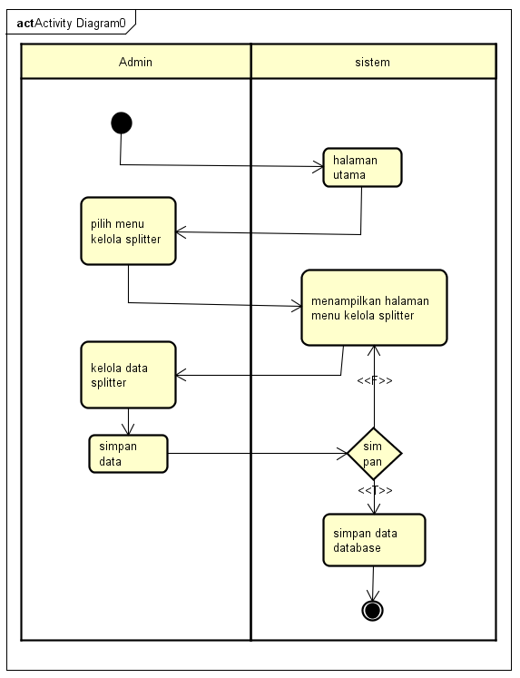

**Gambar 3. 4** Activity Diagram Kelola Splitter

1. *Activity Diagram* Kelola Data Konektor

Merupakan aktivitas kelola data konektor. Sistem menyediakan fitur tambah, ubah dan hapus yang dapat dipilih oleh admin untuk kelola data konektor.

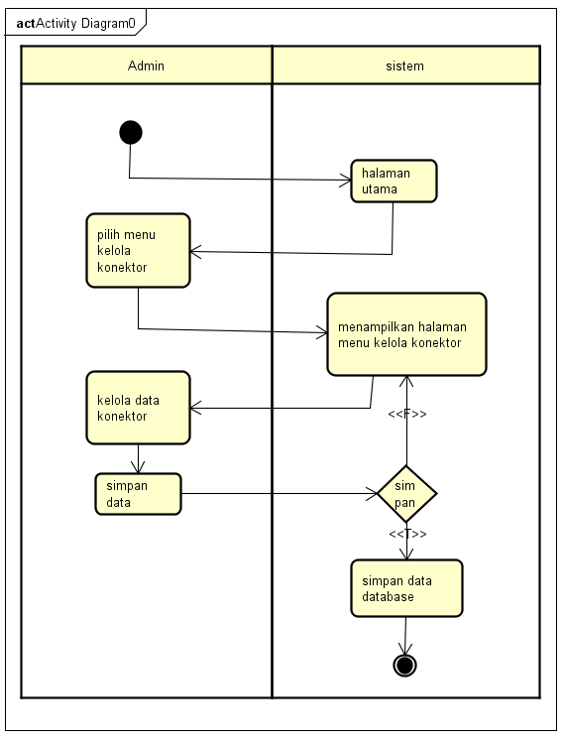

**Gambar 3. 5** Activity Diagram Kelola Konektor

1. *Activity Diagram* Kelola Data Sambungan

Merupakan aktivitas kelola data sambungan. Sistem menyediakan fitur tambah, ubah dan hapus yang dapat dipilih oleh admin untuk kelola data sambungan.

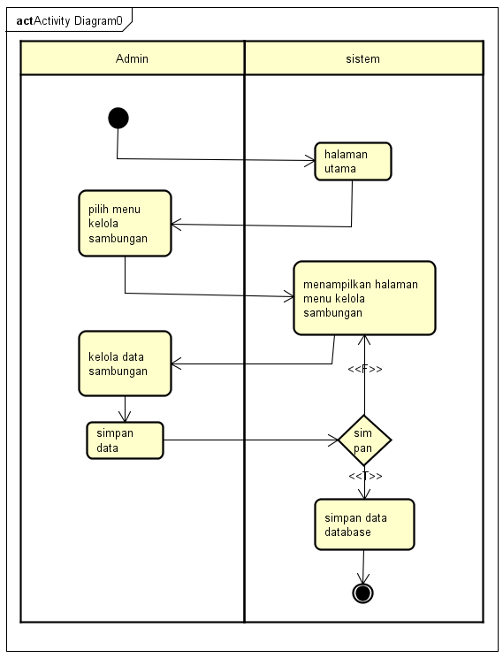

**Gambar 3. 6** Activity Diagram Kelola Sambungan

1. *Activity Diagram* Analisa Link budget

Merupakan aktivitas mengenai Analisa untuk melihat hasil perhitungan link budget.

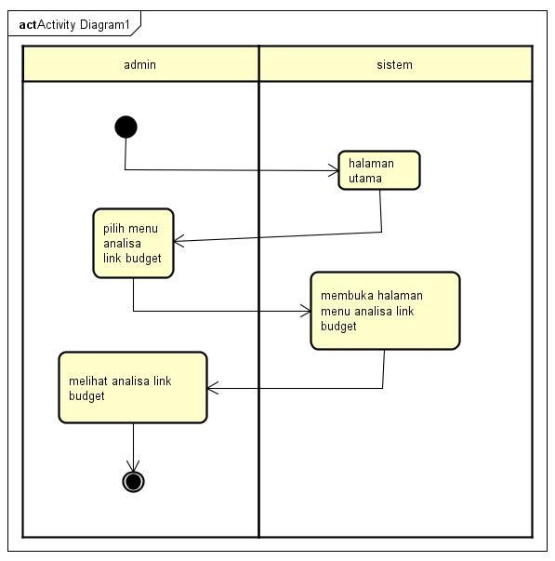

**Gambar 3. 7** Activity Diagram Analisa Link Budget

## **Perancangan Database**

Perancangan database menggambarkan/menjelaskan detail dari tiap tabel yang berisi field, tipe data, panjang data, dan keterangan lainnya. Adapun tabel-tabel yang digunakan dalam *database* sebagai berikut :

1. Tbl_User

Tabel tbl_user digunakan untuk menyimpan data user. Berikut adalah penjelasan dari tbl_user dapat dilihat pada Tabel 3.1.

**Tabel 3.1 Struktur Tabel Tbl_User**

|  |  |  |  |
| --- | --- | --- | --- |
| **Nama Field** | **Tipe Data** | **Ukuran** | **Keterangan** |
| User_id | Integer | 11 | Primary key, not null |
| username | Varchar | 50 |  |
| password | Varchar | 50 |  |
| User_name | Varchar | 255 |  |

1. Tbl_Splitter

Tabel tbl_splitter digunakan untuk menyimpan data splitter. Berikut adalah penjelasan dari tbl_splitter dapat dilihat pada Tabel 3.2.

**Tabel 3.2 Struktur Tabel Tbl_Splitter**

|  |  |  |  |
| --- | --- | --- | --- |
| **Nama Field** | **Tipe Data** | **Ukuran** | **Keterangan** |
| Splitter_id | Integer | 11 | Primary key, not null |
| Nama_splitter | Varchar | 50 |  |

1. Tbl_Konektor

Tabel tbl_konektor digunakan untuk menyimpan data konektor. Berikut adalah penjelasan dari tbl_konektor dapat dilihat pada Tabel 3.3.

**Tabel 3.3 Struktur Tabel Tbl_konektor**

|  |  |  |  |
| --- | --- | --- | --- |
| **Nama Field** | **Tipe Data** | **Ukuran** | **Keterangan** |
| konektor_id | Integer | 11 | Primary key, not null |
| Nama_konektor | Varchar | 50 |  |

1. Tbl_Sambungan

Tabel tbl_sambungan digunakan untuk menyimpan data sambungan. Berikut adalah penjelasan dari tbl_sambungan dapat dilihat pada Tabel 3.4.

**Tabel 3.4 Struktur Tabel Tbl_Sambungan**

|  |  |  |  |
| --- | --- | --- | --- |
| **Nama Field** | **Tipe Data** | **Ukuran** | **Keterangan** |
| sambungan_id | Integer | 11 | Primary key, not null |
| Nama_sambungan | Varchar | 50 |  |

## **Pemodelan Antarmuka**

Pemodelan antarmuka sistem usulan menjadi dasar untuk melakukan pembuatan sistem usulan. Berikut ini desain setiap halaman fungsional sistem usulan adalah sebagai berikut.

* 1. Halaman login

**Gambar 3. 7** Perancangan Halaman Login

* 1. Halaman user

**Gambar 3. 9** Perancangan Halaman User

* 1. Halaman Splitter

**Gambar 3. 10** Perancangan Halaman Splitter

* 1. Halaman Splitter

**Gambar 3. 11** Perancangan Halaman Konektor

* 1. Halaman Sambungan

**Gambar 3. 12** Perancangan Halaman Sambungan

* 1. Halaman Link Budget

**Gambar 3. 13** Perancangan Halaman Link Budget

# **Prediksi Waktu**

Penelitian ini direncanakan dilaksanakan selama 4 bulan. Mulai dari bulan januari sampai april. Untuk rincian lebih lanjut dapat dilihat pada tabel 3.1.

Tabel 3. 1 Jadwal Rencana Kegiatan Penelitian

|  |  |  |  |  |  |  |  |  |  |  |  |  |  |  |  |  |  |  |
| --- | --- | --- | --- | --- | --- | --- | --- | --- | --- | --- | --- | --- | --- | --- | --- | --- | --- | --- |
| No | Kegiatan | Maret | | | | April | | | | Mei | | | | | Juni | | | |
| I | II | III | IV | I | II | III | IV | I | II | III | IV | I | | II | III | IV |
| 1. | Pengumpulan data |  |  |  |  |  |  |  |  |  |  |  |  |  | |  |  |  |
| 2. | Identifikasi masalah |  |  |  |  |  |  |  |  |  |  |  |  |  | |  |  |  |
| 3. | Analisis Kebutuhan Sistem |  |  |  |  |  |  |  |  |  |  |  |  |  | |  |  |  |
| 4. | Membuat rancangan sistem |  |  |  |  |  |  |  |  |  |  |  |  |  | |  |  |  |
| 5. | Kodifikasi program |  |  |  |  |  |  |  |  |  |  |  |  |  | |  |  |  |
| 6. | Uji coba program … dst |  |  |  |  |  |  |  |  |  |  |  |  |  | |  |  |  |